Klikněte na kartu *Settings* v repozitáři:



Dále na *Collaborators*:

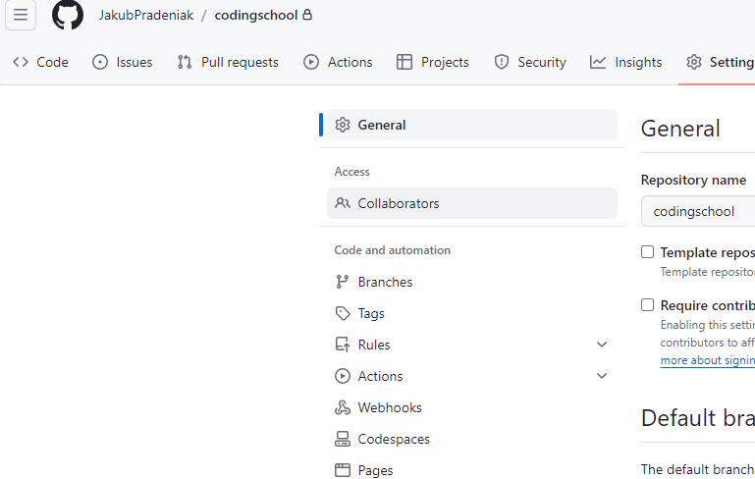

Budete muset zadat Vaše heslo:

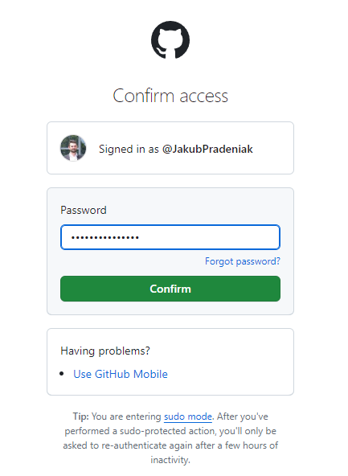

A dostanete se na stránku, kde kliknete na tlačítko *Add People*:

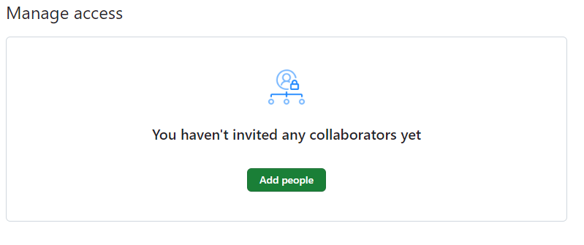

Následně vyplníte jméno uživatele, kterého chcete do projektu přidat ( bez mezer):

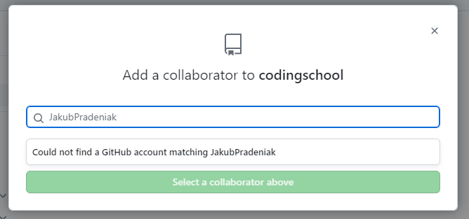

V nabídce vyberte, koho chcete přidat, aby měl přístup k repozitáři a potvrďte zeleným tlačítkem – GitHub pošle pozvánku a lektor bude moci zkontrolovat projekt i v soukromém repozitáři (navíc může rovnou navrhovat úpravy kódu, pokud to bude potřeba).